Public Health
West House
Gartnavel Royal Hospital
1055 Great Western Road
Glasgow G12 0XH

Nossa ref: Schoolscovid/B(NR)
Caro Encarregado(a) de Educação ou Cuidador de (pupil’s name),

Estou a escrever-lhe para o(a) informar de que o(a) seu(sua) filho(a) foi identificado como um contacto próximo de uma pessoa com COVID-19. Uma vez que o(a) seu(sua) filho(a) esteve em contacto próximo com esta pessoa na escola, deverá autoisolar-se durante 14 dias como precaução. Não deverá frequentar a escola durante este período de tempo.

A escola irá informá-lo(a) sobre como irão apoiar o(a) seu(sua) filho(a) enquanto não puder frequentar a escola.

Os 14 dias começam a contar da data em que o(a) seu(sua) filho(a) teve contacto pela última vez com a pessoa que tem a COVID-19. Se o(a) seu(sua) filho(a) não começar a apresentar sintomas da COVID-19 durante o isolamento, o último dia do seu autoisolamento será (insert date), por isso poderá regressar à escola em (insert date).

Outros membros do seu agregado, incluindo quaisquer outras crianças, não necessitam de se autoisolar, a não ser que também sejam um contacto próximo da pessoa infetada com a COVID-19. Se você ou alguma pessoa do seu agregado apresentar sintomas, todos os membros do agregado deverão autoisolar-se. Deve marcar um teste assim que possível para qualquer pessoa que tenha sintomas. Se for necessário fazer um teste, poderá marcá-lo através do website NHS inform: www.nhsinform.scot/illnesses-and-conditions/infections-and-poisoning/coronavirus-covid-19/test-and-protect/coronavirus-covid-19-testing

Lembramos-lhe aqui dos sintomas, que incluem:
- uma febre alta
- uma tosse nova e contínua
- uma perda ou alteração do sentido do olfato ou paladar

O teste não é necessário, a não ser que tenha sintomas ou a equipa Test and Protect lhe peça que faça um. Se o resultado do teste do(a) seu(sua) filho(a) for negativo, isto não mudará a data em que o(a) seu(sua) filho(a) poder regressar à escola.

Se necessitar de mais informação sobre a COVID-19, consulte o website NHS Inform www.nhsinform.scot/illnesses-and-conditions/infections-and-poisoning/coronavirus-covid-19. Resposta às perguntas frequentes sobre as escolas encontram-se disponíveis em www.nhsggc.org.uk/your-health/health-issues/covid-19-coronavirus/for-patients-the-public/schools-info/faqs/#. Se tiver perguntas sobre o processo de rastreamento de contactos que não tenha sido respondida por estes materiais, poderá contactar o serviço Test and Protect por e-mail ggctestandprotect@ggc.scot.nhs.uk

Atenciosamente,
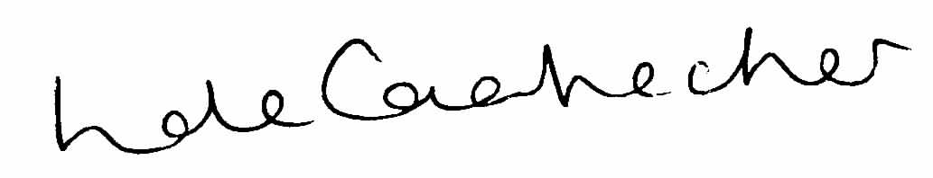

Linda de Caestecker
Diretora de Saúde Pública
NHS Greater Glasgow and Clyde

